日本スラヴ学研究会

２０１３年度総会・シンポジウム・講演の案内

【日時】：2013年6月29日（土） 13：30～ 総会

14：15～ シンポ・講演

【会場】：専修大学・神田キャンパス１号館２階２０８教室

【プログラム】

１３：３０～１４：００ 総会（会員のみ）

１４：１５～１６：４５ シンポジウム「スラヴ世界と日本の文化交流」

［報告者］：

ヨフコバ四位 エレオノラ（東京大学教養学部非常勤講師）「ブルガリアと日本の文化交流」

原田義也（明治大学国際日本学部非常勤講師）「ウクライナと日本の文化交流」

ペトル・ホリー（前チェコセンター所長）「チェコと日本の文化交流」

イヴォナ・メルクレイン（東京大学情報学環研究員）「ポーランドと日本の文化交流」

［司会］：沼野充義（東京大学大学院人文社会系教授）

＊ 使用言語は日本語。



１７：００～１８：３０ アンドリイ・ダニレンコ准教授（ペース大学）講演

［講演題目］：Kitab, Cossacks, and Linguistic Ecumenism in Early Modern Lithuania and Poland

［講師紹介］：アンドリイ・ダニレンコAndriy Danylenko（ペース大学准教授）：米国ペース大学（ニューヨーク市）を拠点に活動する、世界的なスラヴ語学者。研究領域は広く、主にウクライナ語、ベラルーシ語を中心とした東スラヴ諸語歴史文法、ウクライナ標準語形成史で著名で、社会言語学、言語類型論、地域言語論的研究でも、数多くの業績を上げている。著作は数多く、中でもPredykaty, vidminky i diatezy v ukrains'kij movi: istorichnyj i tipologichnyj aspekty(2003)およびSlavia et Islamica: Ukrainian in Context(2006)は広く参照される著作で、学界で高く評価されている。

［司会］：野町素己（北海道大学スラブ研究センター准教授）

＊ 使用言語は英語。

* 「シンポジウム」および「講演」は、一般参加自由・予約不要・無料。

１９：００～ 懇親会

【アクセス】：

http://www.senshu-u.ac.jp/univguide/profile/access.html#kanda

神保町駅（地下鉄／都営三田線、都営新宿線、半蔵門線）出口A2より徒歩3分

九段下駅（地下鉄／東西線、都営新宿線、半蔵門線）出口5より徒歩3分

水道橋駅（JR）西口より徒歩7分

＊ 地下鉄・神保町駅から来る場合は、「Ａ２」出口を出て右方向すぐの「専大前」交差点（「専大通り」と「靖国通り」の交差点）を右折して左側すぐ。

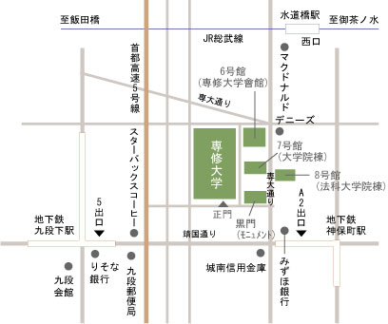

皇居方面

古書店街方面

問い合せ先：石川達夫（専修大学）

Eメール：ishikawa.kamizono@gmail.com